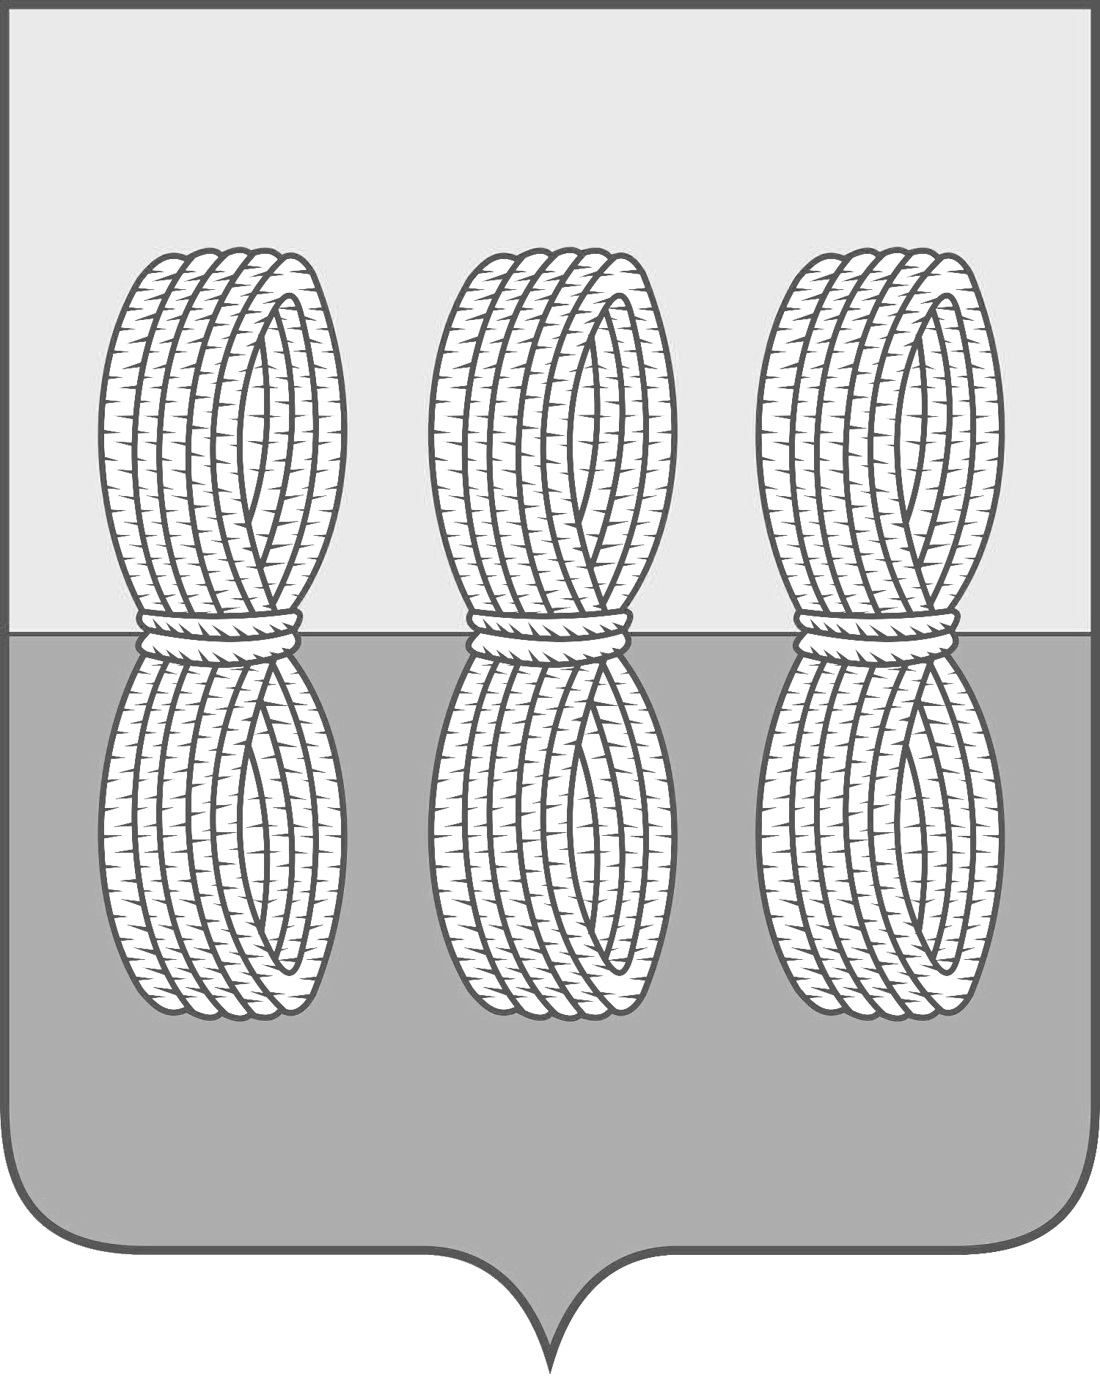

Администрация Новоржевского района
Псковской области

ПОСТАНОВЛЕНИЕ

От 26.06.2023 № 105

О проверке готовности муниципальных
образовательных учреждений района
к новому 2023-2024 учебному году

Во исполнении Распоряжения Правительства Псковской области от 13.06.2023 № 471-р «О подготовке государственных и муниципальных организаций, осуществляющих образовательную деятельность, в Псковской области к 2023-2024 учебному году», в целях обеспечения своевременной и качественной подготовки образовательных организаций в Новоржевском районе к 2023-2024 учебному году Администрация Новоржевского района ПОСТАНОВЛЯЕТ:
1.Провести проверку готовности образовательных учреждений района к новому 2023 -2024 учебному году 11 августа 2023 года.
2.Утвердить состав комиссии для приемки муниципальных образовательных учреждений (приложение 1) и график приемки муниципальных образовательных учреждений (приложение 2).
3.Назначить ответственной за подготовку образовательных учреждений к новому учебному году Трофимову Н.И. - начальника отдела образования Администрации района.
4.Включить в состав комиссии заместителя начальника ТОУ Роспотребнадзора в Опочецком, Невельском, Красногородском, Новоржевском, Пустошкинском, Пушкиногорском, Себежском районах (по согласованию), начальника ОП по Новоржевскому району МО МВД России «Бежаницкий» (по согласованию), начальника МОВО «Пушкиногорское» (по согласованию), сотрудника ОНД (по согласованию).
5. Меркуловой В.А., Хвоиной Т.В., Курниковой С.М. - руководителям образовательных организаций:
5.1. Разработать и утвердить план мероприятий по подготовке муниципальных образовательных организаций к 2023-2024 учебному году с возложением персональной ответственности на должностных лиц за его реализацию.
5.2. В срок до 01.08.2023 года обеспечить проведение текущего ремонта и мероприятий по обеспечению комплексной безопасности зданий и сооружений муниципальных образовательных организаций.
5.3. Обеспечить выполнение санитарных правил и норм СанПиН1.2.3685-21, иных государственных санитарно-эпидемиологических правил и гигиенических нормативов.
5.Контроль за исполнением настоящего постановления возложить на заместителя Главы Администрации Новоржевского по социальным вопросам района Жлудову О.А..

Глава Новоржевского района С.О. Пугачева

Приложение 1
к постановлению Администрации
Новоржевского района
от_____________ №_______

Состав приёмочной комиссии

1. Жлудова О.А. - заместитель Главы Администрации Новоржевского района по социальным вопросам, председатель приемочной комиссии.
2. Трофимова Н.И. - начальник отдела образования Администрации района, заместитель председателя.
3. Члены комиссии:
- Васильева Н.О. - начальник отдела ЖКХ, промышленности, транспорта, связи, строительства, архитектуры и территориального планирования Администрации района;
- Шараков В.М. - заместитель начальника ТОУ Роспотребнадзора в Невельском, Красногородском, Опочецком, Новоржевском, Пустошкинском, Пушкиногорском, Себежском районах (по согласованию);
- Корныльев С.А.- начальник ОП по Новоржевскому району МО МВД России «Бежаницкий» (по согласованию);
- Тимофеев Д.А. - начальник МОВО «Пушкиногорское» - филиал ФГКУ «ОВО ВНГ России по Псковской области» (по согласованию);
- Ершов А.Н. - начальник ОНД и ПР по Бежаницкому, Локнянскому, Пушкиногорскому, Новоржевскому районам УНД и ПР Главного управления МЧС России по псковской области (по согласованию);
- Юпатова Т.И. - председатель районного Совета профсоюза работников образования и науки;
- Курникова С.М. - директор МБУДО «Новоржевская ДШИ имени Б.С. Трояновского»;
- Меркулова В.А.- директор МОУ «Новоржевская средняя школа»;
- Хвоина Т.В.- директор МБУДО «Новоржевский ДДТ»;

Приложение 2
к постановлению Администрации
Новоржевского района
от_____________ №_______

График приёмки муниципальных образовательных учреждений

Дата | Время | ОУ
11.08.23 | 09.30 | «Выборская средняя общеобразовательная школа» филиал МОУ «Новоржевская средняя школа»
11.08.23 | 10.30 | Вехнянская начальная общеобразовательная школа филиал МОУ «Новоржевская средняя школа»
11.08.23 | 11.45 | «Дубровская основная общеобразовательная школа» филиал МОУ «Новоржевская средняя школа»
11.08.23 | 12.30 | Жадрицкая начальная общеобразовательная школа филиал МОУ «Новоржевская средняя школа»
11.08.23 | 13.00 | МБУДО «Детская школа искусств им. Б.С. Трояновского»
11.08.23 | 14.00 | МБУДО «Новоржевский Дом детского творчества»
11.08.23 | 14.30 | Детский сад «Ленок» филиал МОУ «Новоржевская средняя школа»
11.08.23 | 15.00 | Детский сад «Светлячок» филиал МОУ «Новоржевская средняя школа»
11.08.23 | 15.30 | МОУ «Новоржевская средняя школа»

